Juan Antonio Ubillos (Amasa, 1707 – Arantzazu, 1789)

Irakaskuntzarekin eta letren munduarekin lotura ezin estuago zuten jesuitak izan ziren Hegoaldean tradizio idatziari ekin ziotenak. Egia da, halaber, predikari lanetan eta misiotan zihardutenek ere letra idatzien premia larria nabaritu zutela beren eginkizunetarako, besteak beste frantziskotarrek. Hauetako bat Juan Antonio Ubillos amasarra (1707-1789) da. Teologiako irakaslea eta latinez argitaraturiko filosofia eskolastiko-eskotistako hiru liburuki mardulen egilea, haietako bat Azkoitiko ilustratuekin izandako harremanen lekukoa da (Peñafloridako kondeari eskainia baita).
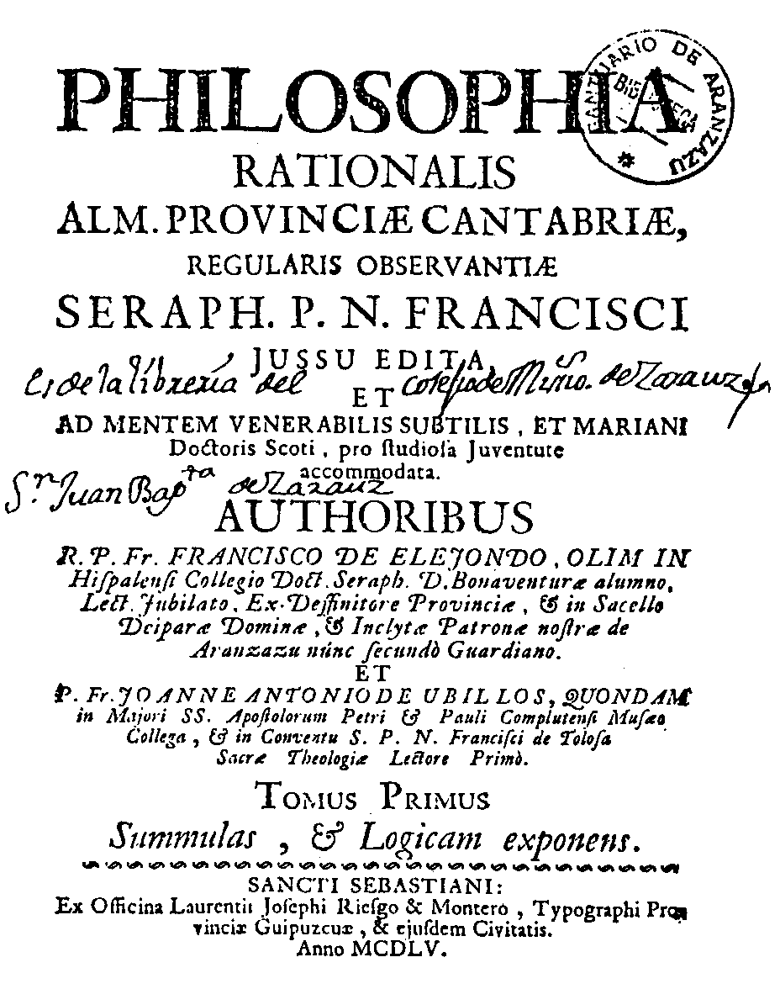

Literatur baliorik bilatzen ez duen euskarazko obra bakarrean (Christau doctriñ berri-ecarlea, Christauari dagozcan Eguia sinis-beharren berria dacarrena, Tolosa, 1785; Fleury-renaren itzulpen-moldaketa da. Lehen partea Historia sakratua da eta bigarrena katixima) ezagun du Larramendiren hiztegiaz eta irizpideez baliatu zela.

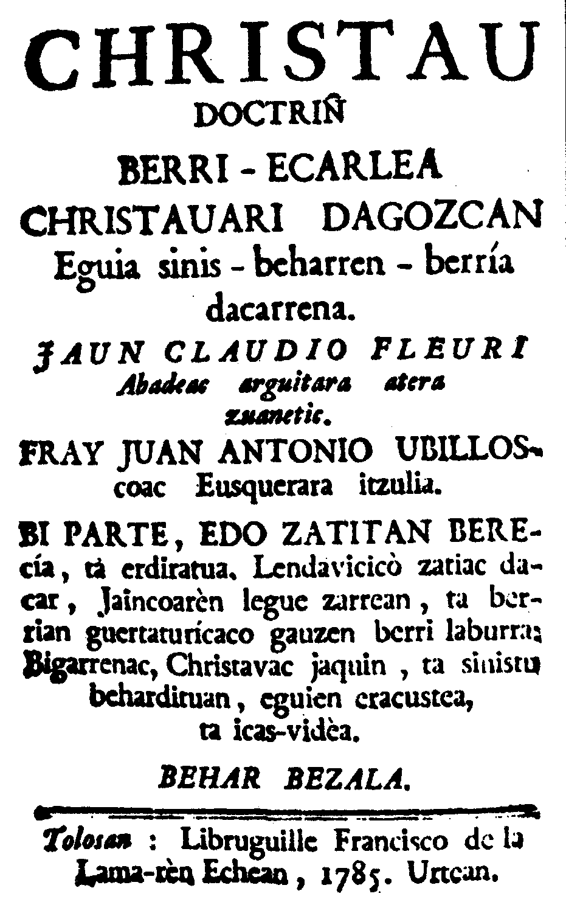
Lapurteraren eragina agerian duelarik, badirudi Mitxelenak definitu bezala geratuko dela Literaturaren Historian: «Larramendiren imitatzailerik eskukoena» (1988-V, 106).

